**BREVET DE TECHNICIEN SUPERIEUR**

**Informatique et Réseaux pour l’Industrie et les Services techniques**

**Présentation des thèmes session XXXX**

|  |  |
| --- | --- |
| **Lycée** | **Charles de Foucauld** |
| **Ville** | **NANCY** |

**Titre : Site Web Anciens Charles Foucauld [SWACF]**

# Présentation du projet.

## Objectifs

*La réalisation du projet met en œuvre les tâches suivantes :*

|  |  |
| --- | --- |
| **Tâches** |  |
| Analyser et spécifier le système informatique à développer |  |
| Réaliser la conception générale et détaillée |  |
| Coder et réaliser |  |
| Tester, mettre au point et valider |  |
| Intégrer et interconnecter des systèmes |  |
| Installer, exploiter, optimiser et maintenir |  |
| Assurer l'évolution locale ou la rénovation d'un système informatique |  |
| Gérer le projet |  |
| Coopérer et communiquer |  |

## Contexte

|  |  |  |
| --- | --- | --- |
| Entreprise Partenaire | Nom :  Adresse :  Tel : | |
| Délai de réalisation | Fin  Remarques | |
| Investissement | Montant  A la charge de | |
| Statut des étudiants | Formation initiale ٱ ~~ou~~ ~~apprentissage~~ ٱ | |
| Equipe de développement | Etudiant 1 :  Etudiant 2 :  Etudiant 3 :  ~~Etudiant 4~~ :. | |
| **Catégorie de(s) système(s) support(s) de l’étude** | | |
| Un système qui implique essentiellement le développement de matériels et logiciels dédiés, embarqués ou non embarqués. | |  |
| Un système de contrôle/commande permettant la commande et le suivi de procédés industriels. | |  |
| Une interface de dialogue hommes/machines. | |  |
| Un système de traitement et de communication (voix, données, images) permettant le transfert de données dans une architecture informatique. | |  |

## Professeur(s) responsable(s)

~~Mme~~ ~~ou~~ M José ALVAREZ

# Expression du besoin.

Le but du projet, est de développer une application Web destinée aux anciens étudiants de l’établissement devant être accessible depuis un client léger sur un ordinateur, une tablette ou un smartphone.

Elle devra intégrer des *WebApi* permettant l’accès aux données à des clients lourds, et proposer un contenu *sécurisé* que l’on retrouve généralement sur ce type de site (*Contenu multimédia, vie de l’établissement, nouvelles des anciens, contacts avec les entreprises…*)

Le projet « **SWACF** » devra satisfaire les besoins suivants :

## Besoins fonctionnelles.

* Gestion des utilisateurs
* Gestion de contenu
* Exposition de WebApi

## Besoins non fonctionnels.

L'application doit satisfaire aux besoins non fonctionnels suivants, elle devra être :

• Sécurisée.

• Utiliser le langage CSHARP.

## Configuration d’exploitation

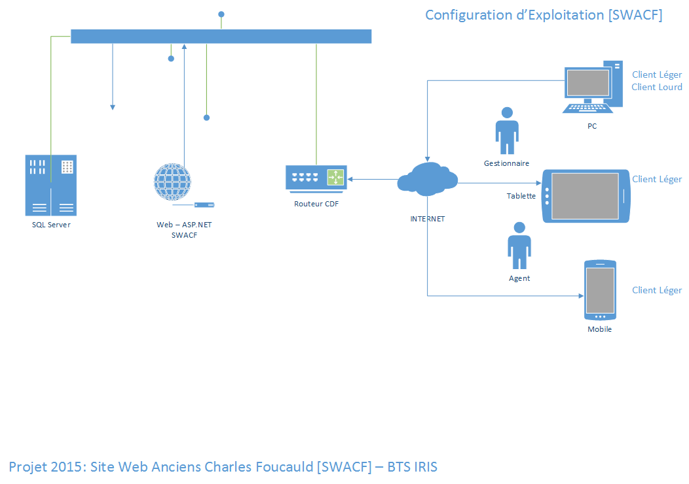

## Présentation fonctionnelle

|  |  |  |  |  |  |
| --- | --- | --- | --- | --- | --- |
|  | | *Légende :* | | | |
| **Etudiant 1** | **Etudiant 2** | | **Etudiant 3** | **~~Etudiant 4~~** | **Commun** |
| **Gestion des utilisateurs**  **[GU]** | **Gestion des contenus**  **[GC]** | | **Exposition des WebApi**  **[WA]** |  |  |
|  |  | |  |  |  |

Cf. norme NF X50 151

|  |  |  |  |  |
| --- | --- | --- | --- | --- |
| **FS** | **Description fonction de service / contrainte** | **Critère** | **Niveau** | **Flexibilité** |
| *FC* |
| **FS1** | **Gestion des utilisateurs** |  |  |  |
| *FC1* |  |  |  |  |
| **FS2** | **Gestion des contenus** |  |  |  |
| *FC2* |  |  |  |  |
| **FS3** | **Exposition des WebApi** |  |  |  |
| *FC3* |  |  |  |  |
| **FS4** |  |  |  |  |
| *FC4* |  |  |  |  |
| **FS5** | **Design** |  |  |  |
| *FC5* | *Pour ordinateur personnel, tablette et smartphone* |  |  |  |

# Exigences qualité sur

## Le produit à réaliser

**Validité (Conformité)**: aptitude d'un produit logiciel à remplir exactement ses fonctions, définies par le cahier des charges et les spécifications.

**Fiabilité** (**Robustesse**) : accomplir sans défaillance l'ensemble des fonctionnalités spécifiées, dans un environnement opérationnel de référence et pour une durée d'utilisation donnée, et aptitude d'un produit logiciel à fonctionner dans des conditions anormales.

**Extensibilité**: facilité avec laquelle un logiciel se prête à une modification ou à une extension des fonctions qui lui sont demandées.

**Réutilisabilité :** aptitude d'un logiciel à être réutilisé, en tout ou en partie, dans de nouvelles applications.

**Compatibilité**: facilité avec laquelle un logiciel peut être combiné avec d'autres logiciels.

**Efficacité** : Utilisation optimales des ressources matérielles.

**Portabilité**: facilité avec laquelle un logiciel peut être transféré sous différents environnements matériels et logiciels.

**Vérifiabilité**: facilité de préparation des procédures de test.

**Intégrité** (**Sécurité**) : aptitude d'un logiciel à protéger son code et ses données contre des accès non autorisés.

**Facilité d'emploi** (**Maniabilité**) : facilité d'apprentissage, d'utilisation, de préparation des données, d'interprétation des erreurs et de rattrapage en cas d'erreur d'utilisation.

## Le développement

**Règle** : « Faire la bonne chose la première fois. »



* Processus de développement itératif (Agile).
* Respecter les conventions de codage.

## La documentation à produire

Trois dossiers sont à produire.

(Consultables sur le site du projet)

* **Dossier technique.**

|  |  |
| --- | --- |
| **Intitulé du dossier** | **Nom conventionnel du fichier** |
| Dossier « Présentation du projet Académie » (*Ce document*) | -00- cdfAP_SWACF2015.docx |
| Livrables « Dossier Technique » | -00- cdfDT_SWACF2015.docx |
| Livrables « manuel d’Utilisation et d’Installation » | -00- cdfUI_SWACF2015.docx |
| Livrables « Annexes Techniques » | -09- cdfAT_SWACF2015.docx |
| « A destination du Jury d’examen » | JuryBtsIris Examen.docx |

* **Dossier Annexes Techniques**.( -09-cdfAT_SWACF2015.docx)

Contenant la documentation technique complète des technologies utilisées, glossaire, et les références.

## La livraison

Ensemble de la documentation produite et produits livrables sur DVD.

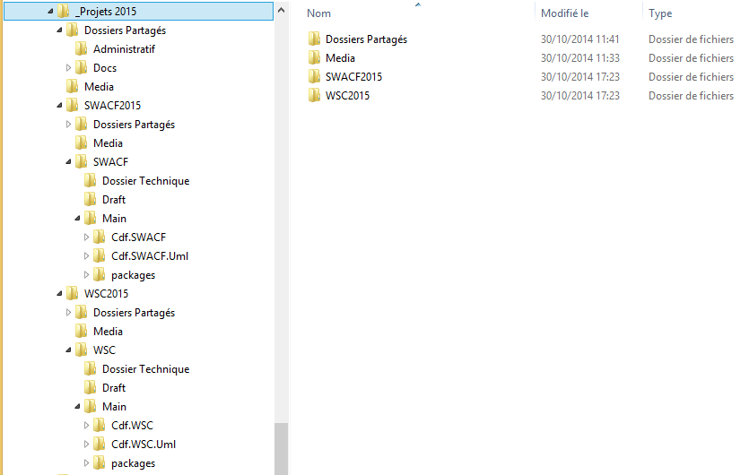

## L’environnement d’exploitation

Système d’exploitation Windows 2012, Windows 8. Réseau Ethernet.

# Les ressources (mises à disposition des étudiants)

## Les ressources matérielles

* 3 PCs sous Windows 8.
* Serveur Windows 2012.
* Smartphone sous Windows Mobile

## Les ressources logicielles

* VirtualBox, Windows Server 2012, Windows 8, Windows Mobile.
* Visual Studio .NET 2013.
* IIS 8.
* SQL Server 2012.

## Les ressources documentaires

Cf. dossier : **-09- cdfAT_SWACF2015.docx** (§ 3 Références).

# Liste des tâches et répartition

Identifier les différentes tâches à effectuer et proposer une répartition entre les étudiants : 1, 2, 3 et 4.

|  |  |  |  |  |  |
| --- | --- | --- | --- | --- | --- |
| **Repères** | **Taches et compétences** | **Répartition par étudiant** | | | |
| **1** | **2** | **3** | **4** |
| **T1** | **Analyser et spécifier le système informatique à développer** |  |  |  |  |
| C3.4 | choisir un module matériel pour un cas d'utilisation |  |  |  |  |
| **T2** | **Réaliser la conception générale et détaillée** |  |  |  |  |
| C3.4 | choisir un module matériel pour un cas d'utilisation |  |  |  |  |
|  |  |  |  |  |  |
| **T3** | **Coder et réaliser** |  |  |  |  |
| C4.1 | câbler des modules matériels |  |  |  |  |
| C4.3 | intégrer une carte d'interface dans un système informatique |  |  |  |  |
| C4.6 | assembler les éléments matériels assurant la liaison physique dans un système de communication |  |  |  |  |
| C4.7 | installer les différentes couches logicielles d'un système de communication sur une station |  |  |  |  |
| C4.8 | coder un module logiciel |  |  |  |  |
| C4.9 | intégrer un module logiciel dans une application |  |  |  |  |
| **T4** | **Tester, mettre au point et valider** |  |  |  |  |
| C6.1 | mettre en œuvre des procédures de tests unitaires sur un module matériel |  |  |  |  |
| C6.2 | dépanner un système informatique |  |  |  |  |
| C6.3 | relever les performances d'un réseau |  |  |  |  |
| C6.4 | corriger des dysfonctionnements observés sur un réseau |  |  |  |  |
| C6.5 | mettre en œuvre des procédures de tests unitaires sur un module logiciel |  |  |  |  |
| C6.6 | dépanner un module logiciel |  |  |  |  |
|  |  |  |  |  |  |
| **T5** | **Intégrer et interconnecter des systèmes** |  |  |  |  |
| C4.1 | câbler des modules matériels |  |  |  |  |
| C4.3 | intégrer une carte d'interface dans un système informatique |  |  |  |  |
| C4.6 | assembler les éléments matériels assurant la liaison physique dans un système de communication |  |  |  |  |
| C4.7 | installer les différentes couches logicielles d'un système de communication sur une station |  |  |  |  |
| C4.8 | coder un module logiciel |  |  |  |  |
| C4.9 | intégrer un module logiciel dans une application |  |  |  |  |
| **T6** | **Installer, exploiter, optimiser et maintenir** |  |  |  |  |
| C5.1 | installer un module matériel dans un système informatique |  |  |  |  |
| C5.2 | installer un système d'exploitation |  |  |  |  |
| C5.3 | déployer une application client / serveur sur deux machines hétérogènes |  |  |  |  |
| C5.4 | exploiter un réseau local industriel ou un bus de terrain |  |  |  |  |
| C5.5 | installer des services techniques Internet |  |  |  |  |
| C5.6 | installer une application logicielle |  |  |  |  |
| C5.7 | mettre en œuvre un environnement de programmation |  |  |  |  |
|  |  |  |  |  |  |
| **T7** | **Assurer l'évolution locale ou la rénovation d'un système informatique** |  |  |  |  |
| C6.1 | mettre en œuvre des procédures de tests unitaires sur un module matériel |  |  |  |  |
| C6.2 | dépanner un système informatique |  |  |  |  |
| C6.3 | relever les performances d'un réseau |  |  |  |  |
| C6.4 | corriger des dysfonctionnements observés sur un réseau |  |  |  |  |
| C6.5 | mettre en œuvre des procédures de tests unitaires sur un module logiciel |  |  |  |  |
| C6.6 | dépanner un module logiciel |  |  |  |  |
|  |  |  |  |  |  |
| **T8** | **Gérer le projet** |  |  |  |  |
| C2.1 | s'intégrer dans une équipe de projet |  |  |  |  |
| C2.2 | structurer son intervention dans une démarche de projet |  |  |  |  |
| C2.3 | intervenir dans la gestion de projet |  |  |  |  |
| C2.4 | prévenir des risques d'échec dans la mise en œuvre d'une solution au cours d'un projet |  |  |  |  |
|  |  |  |  |  |  |
| **T9** | **Coopérer et communiquer** |  |  |  |  |
| C1.5 | s'entretenir d'une problématique professionnelle avec un interlocuteur d'un autre service |  |  |  |  |
| C1.6 | présenter la mise en œuvre d'une solution informatique |  |  |  |  |
| C1.7 | assister des utilisateurs |  |  |  |  |

## Calendrier prévisionnel

* Remise des sujets de projet début janvier
* Revue N° 1 semaine 7
* Revue N° 2 semaine 14
* Remise des dossiers techniques au chef de centre le xx/xx/2014

## Résultats attendus pour les revues de projet

**Pour la première revue de projet**

* Cf. Planification des tâches.

**Pour la seconde revue de projet**

* Cf. Planification des tâches.

NOTES

**Table des matières**

**BREVET DE TECHNICIEN SUPERIEUR** 1

1 Présentation du projet. 1

1.1 Objectifs 1

1.2 Contexte 1

1.3 Professeur(s) responsable(s) 1

2 Expression du besoin. 2

2.1 Besoins fonctionnelles. 3

2.2 Besoins non fonctionnels. 4

2.3 Configuration d’exploitation 5

2.4 Présentation fonctionnelle 5

2.5 Topologie 5

3 Exigences qualité sur 5

3.1 Le produit à réaliser 5

3.2 Le développement 5

3.3 La documentation à produire 5

3.4 La livraison 5

3.5 L’environnement d’exploitation 5

4 Les ressources (mises à disposition des étudiants) 5

4.1 Les ressources matérielles 5

4.2 Les ressources logicielles 5

4.3 Les ressources documentaires 5

5 Liste des tâches et répartition 5

5.1 Calendrier prévisionnel 5

5.2 Résultats attendus pour les revues de projet 5